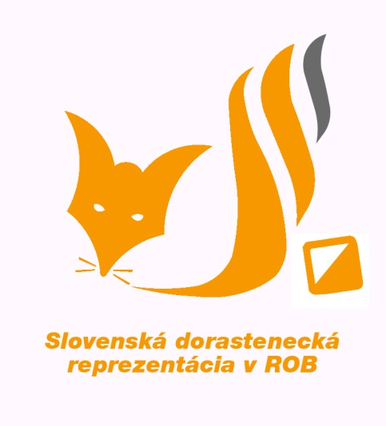
Reprezentácia slovenskej republiky
v rádiovom orientačnom behu
Vajanského ul.
Kysucké Nove Mesto
www.rob.sk

POZVÁNKA
Sústredenie žiackej, dorasteneckej, seniorskej a veteránskej reprezentácie
Slovenskej republiky v ROB
8. – 10.12. 2017 – Skalka nad Kremnicou –chata Skalka
Pozývame Ťa na reprezentačné sústredenie širšieho výberu reprezentácie v rádiovom orientačnom behu, ktoré sa uskutoční od 8.12-10.12.2017 na Skalke.
Stretnutie prihlásených účastníkov je 8. decembra 2017 do 12:00 hod, Skalke. Návrat zo sústredenia je 10.12.2017 okolo 16,00 hodine.
Cieľom sústredenia je začiatok kondičnej prípravy na novú sezónu a základy pohybu na běžkách, teoreticko-taktická príprava pretekára ROB.
Program bude upresnený podľa poveternostných podmienok v dobe sústredenia.
Doprava na sústredenie: Autami.
Strava: Začína večerou 8.12.2016 a končí obedom 10.12.2016. Zabezpečený pitný režim, vo forme čaju alebo iontového nápoja.
Poplatky: Ubytovanie a strava (70 Eur)hradené pre reprezentantov, ostatní hradia namieste.
Prihlášky: Záväzné prihlášky do 4.12.2017 na adresu: simecek@jfmed.uniba.sk Prihlasiť sa třeba čo najskôr. Potrebujeme upresniť stravu s ubytovateľom. Ďakujeme
Po tomto termíne je potřebné konzultovať prihlášku s trénerom reprezentácie a ubytovateľom.
Povinná výbava: Podľa počasia bude upresnená výbava.
Bežky (zakrúžkovaním potvrď, či máš alebo nemáš bežky k dispozícií), tenisky ( na von behanie a iné aktivity), oblečenie na dvojfázový tréning vonku, plavky do bazéna, prezúvky do chaty, náhradné oblečenie 3x, hygienické potreby, archív máp, tréningové deníky, kartička poistenca, hodinky, společenské hry.
bežky: mám nemám
Ak nemáš, napíš číslo topánok aké používaš a bežky skúsime požičať.
číslo topánky:............
Dobrovoľná výbava: spoločenské hry a ďalšia výbava na voľnočasové aktivity
Potvrdenie účasti: áno nie

Účastník sústredenia berie nejaké lieky (napíš aké).................,
alergie alebo iné ťažkosti (napíš aké) .........................................

PaedDr. Šimečková Anna
PardDr.Šimeček Jozef
Trénerka žiackej a dorasteneckej reprezentácie

